TRƯỜNG ĐẠI HỌC VĂN LANG |  | ĐỀ THI KẾT THÚC HỌC PHẦN
KHOA ………KIẾN TRÚC……………………………. |  |  |  | Học kỳ: | 3 | Năm học: |  | 2021 - 2022
Mã họcphần :DAR0330 | Tên học phần:  Nguyên lý thiết kế kiến trúc công nghiệp |  |  |  | Tín chỉ: ...2.... |  |  |  | Khóa: K25A…….
Mã nhóm lớp HP:  213_DAR0330_01 213_DAR0330_02 213_DAR0330_03 | …………………………………….. |  | - Đề thi số: 1 |  | …… |  | - Mã đề thi: |  |  | ………
Thời gian làm bài: | ………45….(phút)
Hình thức thi: | Tự luận

Format đề thi:
- Font: Times New Roman
- Size: 13

PHẦN 1: SINH VIÊN TRẢ LỜI NGẮN GỌN CÁC CÂU HỎI SAU ĐÂY ( Câu trã lời viết bằng chữ in, trả lời không quá 1 dòng và trả lời theo thứ tự câu hỏi )

Câu 1 (0,5 điểm): Để chọn vị trí xây dựng các xí nghiệp công nghiệp tốt cần căn cứ vào các yếu tố nào?
Câu 2 (0,5điểm): Nêu tên các trình tự thiết kế mặt cắt nhà công nghiệp một tầng?
Câu 3 (0,5điểm): Ưu việt của tháp làm ngượi nước (tháp giải nhiệt) đối lưu tự nhiên so với tháp giải nhiệt đối lưu cơ học?
Câu 4 (0,5 điểm): Liệt kê các module phổ biến nhất của khẩu độ, bước cột và chiều cao xưởng sản xuất?
Câu 5 (0,5 điểm): Liệt kê tên của các khu vực chức năng trong 1 xí nghiệp công nghiệp?
Câu 6 (0,5 điểm): Nêu các giải pháp phân chia công đoạn trong xưởng sản xuất 1 tầng?
Câu 7 (0,5 điểm): Bun ke giống si lô ở những điểm nào?
Câu 8 (0,5 điểm): Các giải pháp bố trí đường giao thông dọc trong xưởng sản xuất một tầng?
Câu 9 (0,5 điểm): Trạm khí nén có thể bố trí bên trong xưởng sản xuất một tầng không? Tại sao?
Câu 10 (0,5 điểm): Khoảng cách giữa 2 cầu thang trong nhà công nghiệp nhiều tầng thường là bao nhiêu? Tại sao?
THƯỜNG NÊN QUÁ 60m DO THOÁT HIỂM KHI CÓ SỰ CỐ
Câu 11 (0,5 điểm): So sánh cần trục và cầu trục?
Câu 12 (0,5 điểm): Khu vệ sinh và khu thay đồ có nên bố trí trong một tòa nhà không? Tại sao?]
Câu 13 (0,5 điểm): Khu trước xí nghiệp thường bố trí nhiều cây xanh để làm gì?
Câu 14 (0,5 điểm): Liệt kê các yếu tố ảnh hưởng đến giải pháp thiết kế kiến trúc công nghiệp?

PHẦN 2: HÌNH VẼ (3điểm)
Thể hiện sơ đồ mặt bằng những trường hợp bố trí không gian làm việc khác nhau của nhà hành chính 1 công ty?
Chú ý:Thể hiện các sơ đồ mặt bằng và ghi chú trực tiếp ngay trên hình (nếu có) không ghi chú ra ngoài hình vẽ

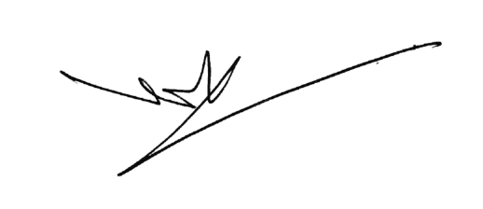
Ngày biên soạn: 8/7/2022
Giảng viên biên soạn đề thi: Th Sỹ GVC Nguyễn Đình Minh

Ngày kiểm duyệt: 10/7/2022
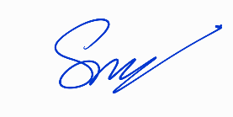
Trưởng Phó Khoa/Bộ môn kiểm duyệt đề thi:
Ths. Cao Đình Sơn

